大五班今日动态
2024/4/16
来园情况
幼儿总人数：35人。今日入园：32人。

一、区域活动
又是美好的二啦！来到幼儿园，我们就开始好玩的游戏活动。
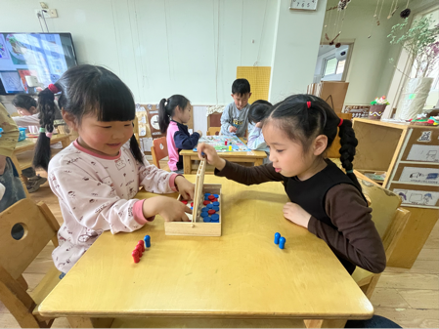 | 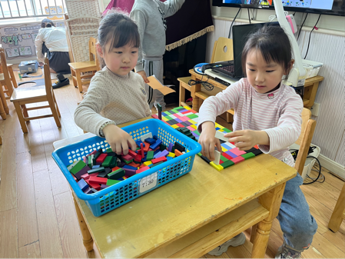 | 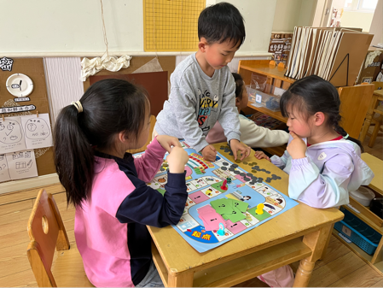
一起玩四子棋 | 玩多米诺骨牌 | 一起来玩数学大富翁
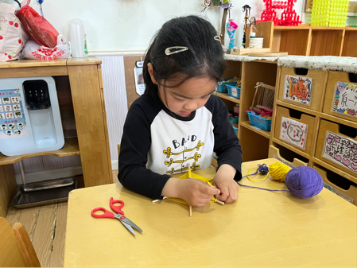 | 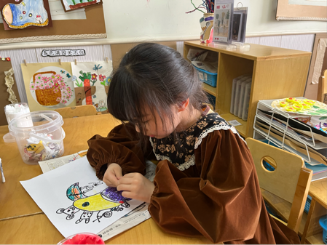 | 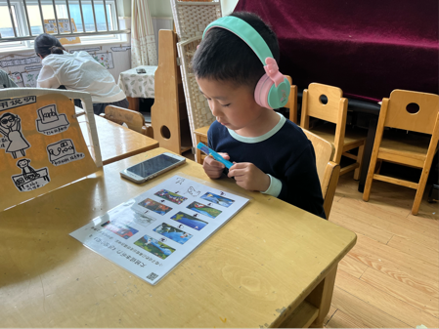
我最喜欢做蜘蛛网 | 画一只大嘴鸟 | 耳机听故事。
二、社会《淮扬风味小吃》
淮扬风味小吃有烧卖、花卷、小笼包、馄饨、馒头等。淮扬风味小吃在江南地区特别常见，虽然是淮扬的特色小吃却因为制作精致，口味独特而名扬大江南北。如今我们常州的双桂坊美食一条街在全国很有名，里面的小吃也应有尽有，品种齐全。
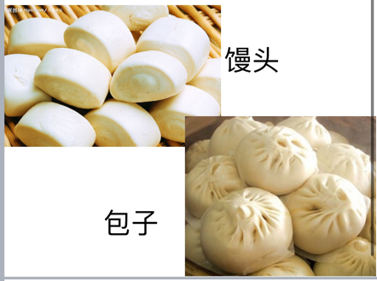 | 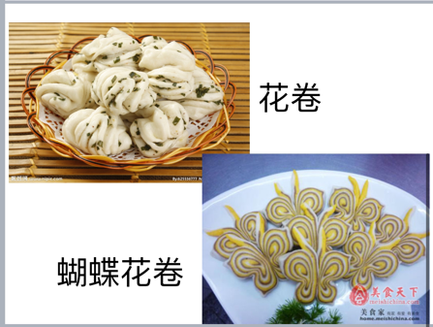 | 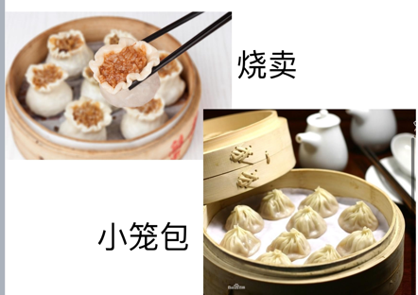
三、户外活动
今天户外让我们活力满满！
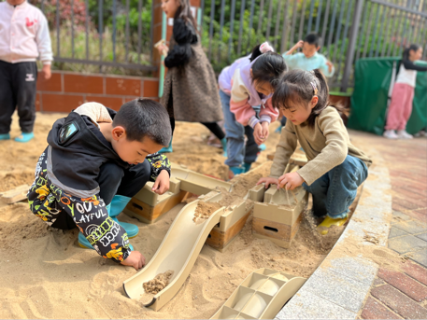 | 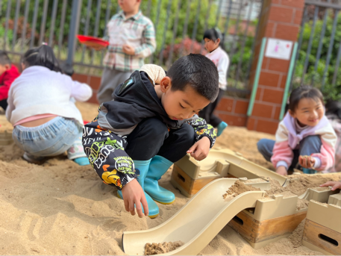 | 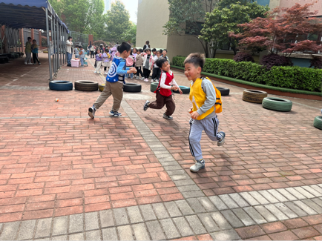
四、温馨提示：
1.今天学习了淮扬风味小吃有烧卖、花卷、小笼包、馄饨、馒头等。淮扬风味小吃在江南地区特别常见，虽然是淮扬的特色小吃却因为制作精致，口味独特而名扬大江南北。如今我们常州的双桂坊美食一条街在全国很有名，里面的小吃也应有尽有，品种齐全。

